NAV M2M
Új formátumú bizonylatok kezelése
interfészleírás

1.0 verzió

TARTALOMJEGYZÉK
1. Bevezetés 7
2. Használati feltételek 7
3. Technikai követelmények 7
3.1. Alapvető technológiák 7
3.2. Kódolási, titkosítási algoritmusok 7
4. Beküldött bizonylattal szembeni követelmények 7
5. Folyamat 8
5.1. Kalkuláció 8
5.2. Validáció 8
5.3. Beküldés 8
5.4. Teljes folyamat az eredmények utólagos lekérdezésével 9
6. Általános interfész elemek 10
6.1. Általános formátumok 10
6.2. Általános technikai adatok 10
6.2.1. Feljéc 10
7. REST interfész 11
7.1. Üzenetek általános felépítése 11
7.1.1. Kérés (request) 11
7.1.2. Válasz (response) 11
7.1.3. Elnevezés 11
7.2. Bizonylatkezelés általános struktúrái 12
7.2.1. Hibalista 12
7.3. Bizonylatkezelés interfész 14
7.3.1. Bizonylat kalkuláció művelet 14
7.3.2. Bizonylat kalkuláció státusz lekérdezés művelet 16
7.3.3. Bizonylat validáció művelet 17
7.3.4. Bizonylat validáció státusz lekérdezés művelet 19
7.3.5. Bizonylat beküldés művelet 21
7.3.6. Bizonylat beküldés státusz lekérdezés művelet 24
8. SOAP interfész 25
8.1. Üzenetek általános felépítése 25
8.1.1. Kérés (request) 25
8.1.2. Válasz (response) 25
8.2. Bizonylatkezelés általános struktúrái 26
8.2.1. Hibalista 26
8.3. Bizonylatkezelés interfésze 26
8.3.1. Bizonylat kalkuláció művelet 26
8.3.2. Bizonylat kalkuláció státusz lekérdezés művelet 28
8.3.3. Bizonylat validáció művelet 29
8.3.4. Bizonylat validáció státusz lekérdezés művelet 31
8.3.5. Bizonylat beküldés művelet 32
8.3.6. Bizonylat beküldés státusz lekérdezés művelet 34
9. Környezetek elérhetősége 36

Dokumentum történet
Dátum | Szerző |  | Verzió | Változtatás
2026.06.30. | Pillér Kft |  | 1.0 | Első verzió

Fogalomtár

Kifejezés (témakör) | Jelentés, magyarázat
Aláíró kulcs (Security) | Egyes API üzenetek hitelesítésére szolgáló aláíráshoz használt kulcs, amely teljes egészében csak magában a kliensprogramban áll össze. Titkosan kell kezelni úgy, hogy emberi megismerése reálisan lehetetlen legyen. Az láírókulcs a Felhasználóhoz kapcsolódik.
API (API) | Egy API alatt itt egy meghatározott üzleti célhoz kapcsolódó, egymással összefüggésben álló interfész-műveletek és az ezek által használt adatszerkezetek együttesét értjük. Egy API-ban ennek megfelelően több főnévre (tárgyra) vonatkozó műveletek is lehetnek, nem felétlenül csak egy adott tárgyra vonatkozó műveletek. Egy adott tárgyra vonatkozó CRUD műveletek fő szabály szerint egy API-ban vannak megfogalmazva. Egy SOAP API egy WSDL állományban, egy RESTful API egy OpenAPI dokumentumban kerül definiálásra.
Authentication (Security) | ld. Azonosítás
Authorization (Security) | ld. Feljogosítás
Azonosítás (Security) | Azonosítás és beazonosítás, vagyis annak megállapítása, hogy megy Felhasználó használja az API-t, és az mely valós személlyel (természetes vagy nem természetes személlyel) feleltethető meg.
Bizonylat (Bizonylat) | A kliensprogramokban kitöltött, a felhasználók nevében beküldött nyomtatvány.
Bizonylat formátum | A régi formátumú bizonylatok az ÁNYK-n keresztül is beküldhetők, minden bizonylatra nézve egy közös XSD-n alapulnak, mezőkódlistát tartalmaznak.  Az új formátumú bizonylatok bizonylatonként egyedi XSD-vel rendelkeznek. A folytonosság érdekében a tag-ek neve a régi formátum kapcsolódó mezőkódját tartalmazza.  Az új formátumú bizonylatok számított mezőinek kalkulációja, valamint a validáció önálló műveletekkel támogatott. A kalkuláció és a validáció XPATH-okat tartalmazó XSLT-k futtatásán alapul, ami akár lokálisan a kliens gépen is elvégezhető.
Bizonylattípus (Bizonylat) | A bizonylatok egy funkcionálisan jól elkülöníthető csoportja. Pl ÁFA bevallás, aminek kódja 65.
Csatolmány (Bizonylat) | A bizonylathoz kapcsolt, azt kiegészítő fájl. A csatolmányok részbizonylatonként csatolhatók a bizonylathoz.
Csatolmánytípus (Bizonylat) | A csatolmány típusa. Nem keverendő össze a fájltípussal!
Felhasználó (Security) | Egy természetes személy (végfelhasználó) számára regisztráció során létrehozott gépi személyiség, amely az adott természetes személy nevében adott kliensprogramon keresztül folytatott kommunikációt szolgálja.
Feljogosítás (Security) | Annak megállapítása, hogy az azonosított Felhasználó jogosult-e valamely szolgáltatást használni, illetve adathoz hozzáférni.
Kliens (Security) | Kliensnek, kliensprogramnak nevezzük azt a szoftveralkalmazást (vagy integráltan működő alkalmazás együttest), mely a NAV M2M API részét képező egyes szolgáltatásokhoz számítógép-hálózati kapcsolaton keresztül hozzáfér, függetlenül a szoftveralkalmazás műszaki, technológiai, architekturális kialakításától. (Például ERP rendszer, személyügyi rendszer, könyvelő program, bérszámfejtő program, stb.)
Kliensprogram (Security) | ld. Kliens
NAV M2M API (Általános) | A NAV M2M API a Nemzeti Adó- és Vámhivatal által kifejlesztett, Interneten keresztül webszolgáltatásként elérhető, gépi (nem közvetlen humán) hozzáférésre tervezett publikus és nem publikus szolgáltatások gyűjteménye.
Nyomtatvány repository | Az egyes nyomtatványtípusokhoz és nyomtatványverziókhoz tartozó XSD, kalkuláció XSLT, validáció XSLT fájlokat tartalmazó publikus tárhely.
REST (API) | A REST (representational state transfer) http alapú interneten zajló interakciókban résztvevő elemek együttműködésére kialakított tervezési megközelítés. Különböző megszorításokat és elvárásokat támaszt a résztvevőkkel és a kommunikációval kapcsolatban is.
RESTful (API) | (vagy RESTful API) Olyan interfész, amely megfelel a REST megszorításoknak.
Részbizonylat (Bizonylat) | Egy bizonylat funkcionálisan jól elkülöníthető része.
Részbizonylat típus (Bizonylat) | A részbizonylatok egy funkcionálisan jól elkülöníthető csoportja. Pl ÁFA bevallás főbizonylat, aminek kódja 65A.
SOAP (API) | A SOAP (Simple Object Access Protocol) egy protokoll, amelyet webszolgáltatások hálózaton keresztüli kommunikációjához terveztek.
Üzenet aláírás (Security) | Egyes API üzenetek esetében a releváns üzleti tartalom alapján az aláíró kulccsal képzett hitelesítő kód, amely az üzenet letagadhatatlanságát biztosítja.
XPATH | Az XPath (XML Path Language) egy lekérdező nyelv csomópontok kiválasztásához XML dokumentumból. Az új formátumú bizonylatok kezelésénél a bizonylatok validációjához, valamint a számított mezők kalkulációjához használjuk.
XSLT | Az XSLT (Extensible Stylesheet Language Transformations) egy XML-alapú stíluslapnyelv, amellyel az XML dokumentumok tartalma és szerkezete alakítható át más formátummá. Az új formátumú bizonylatok kezelésénél validáció és kalkuláció XPATH műveleteit foglalja magában, és XML formátumban eredményt generál.

Bevezetés
A leírás a kliensek és a NAV M2M közötti gép-gép kapcsolat azon interfészeit és műveleteit mutatja be, amelyek az új formátumú bizonylatok kezelését támogatják.
A régi formátumú bizonylatok az ÁNYK-n keresztül is beküldhetők, minden bizonylatra nézve egy közös XSD-n alapulnak, mezőkódlistát tartalmaznak. Az új formátumú bizonylatok bizonylatonként egyedi XSD-vel rendelkeznek. A folytonosság érdekében a tag-ek neve a régi formátum kapcsolódó mező kódját tartalmazza.
Az új formátumú bizonylatok számított mezőinek kalkulációja, valamint a validáció önálló műveletekkel támogatott. A kalkuláció és a validáció XPATH-okat tartalmazó XSLT-k futtatásán alapul, ami akár lokálisan a kliens gépen is elvégezhető.
A gépi kapcsolat általános interfészeinek bemutatása a „NAV M2M Általános interfészleírás” dokumentumban található. Az ott leírtak ismerete előfeltétele a bizonylatkezelés kliens oldali implementálásához.

Használati feltételek
Lásd az M2M általános interfészleírás 2. fejezetét.

Technikai követelmények
A kliensprogramoknak a következő technikai feltételeknek kell megfelelniük a NAV M2M interfész használatához.

Alapvető technológiák
A kliensprogramnak a következő alapvető technológiákat kell implementálnia:
- HTTPS
- REST API
- SOAP
- XML
- JSON

Kódolási, titkosítási algoritmusok
A kliensprogramnak a következő titkosítási algoritmusokat kell implementálnia:
- SHA-256

Beküldött bizonylattal szembeni követelmények
A beküldött bizonylat xml fájlokat UTF-8 karakter kódolással kell elkészíteni.
A beküldött bizonylat alapvetően meg kell feleljen az adott nyomtatványtípushoz és nyomtatványverzióhoz tartozó nyomtatvány xsd-nek.

Folyamat
Az M2M az új bizonylatok kezelését három művelettel támogatja:
- kalkuláció: A bizonylat számított mezőinek a kalkulációját végzi.
- validáció: A bizonylat tartalmi validációját végzi.
- beküldés: A bizonylatot továbbítja a szakrendszernek feldolgozásra.
A bizonylatkezelés műveletei az esetlegesen elhúzódó folyamatok, nagyobb válaszidők miatt félszinkron jellegűek. Amennyiben a folyamat egy megadott időn belül (jelenleg 60 sec) eljut végstátuszig, akkor a művelet a válaszban visszaadja az eredményt pl. a kalkuláció esetén a számított mezőkkel ellátott bizonylat xml-t, vagy a hiba okát. Ha a folyamat hosszabb ideig elhúzódik, akkor a státusz/eredmény egy egyedi azonosító alapján utólag kérdezhető le. A folyamatok státuszát három napig őrzi meg az M2M, ezt követően már nincs lehetőség az utólagos lekérdezésre.

Kalkuláció
Nem kötelezően meghívandó művelet. A kliensprogram is kitöltheti a számított mezőket közvetlenül, vagy a kipublikált xslt segítségével.

Validáció
Nem kötelezően meghívandó művelet. A tartalmi validációt a kliensprogram is elvégezheti a kipublikált xslt segítségével, ill. előzetes validáció nélkül is beküldheti a bizonylatot. A tartalmi validáció beküldés során is lefut, amennyiben a beküldés nem tartalmaz validációs tanúsítványt. A validációs tanúsítvány a validáció művelet során áll elő, amennyiben a bizonylat nem tartalmaz blokkoló hibát.

Beküldés
A beküldés művelete előzetes kalkuláció és validáció nélkül is meghívható. Amennyiben a beküldés validációs tanúsítványt is tartalmaz, a tartalmi validáció nem lesz végrehajtva, így gyorsabban lefut a művelet.

Teljes folyamat az eredmények utólagos lekérdezésével
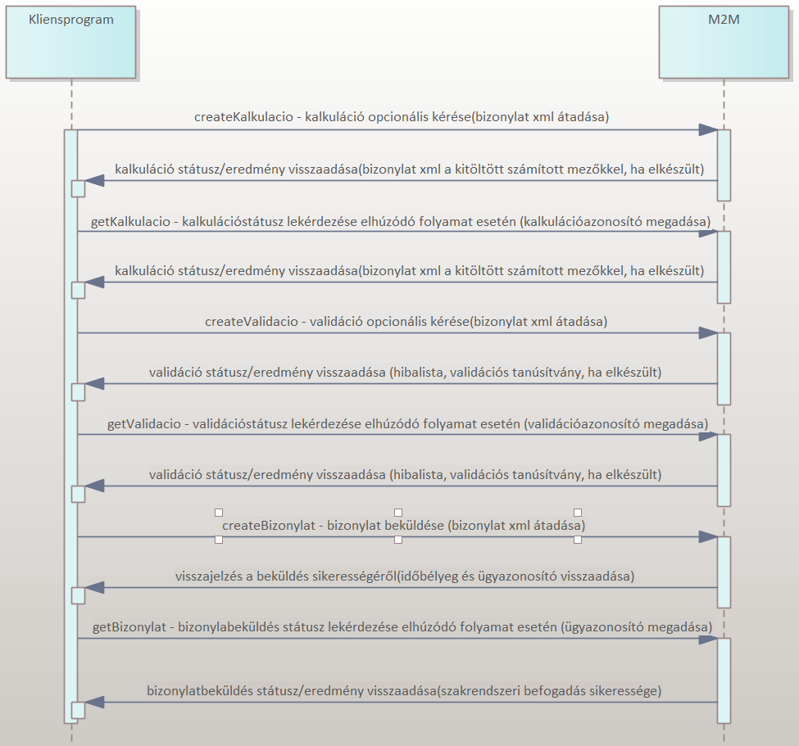

Általános interfész elemek

Általános formátumok
Lásd az M2M általános interfészleírás 5.1. fejezetét.

Általános technikai adatok
REST estén lásd az M2M általános interfészleírás 5.2. fejezetét.
SOAP interfész használatakor a következők érvényesek:

Feljéc
A kérésben a következő HTTP fejléc mezőket kötelező megadni:
- content-type=application/xml
- accept=application/xml

REST interfész

Üzenetek általános felépítése

Kérés (request)
Az összes kérés üzenetben szerepelniük kell a következő paramétereknek:
név | típus | hely | kötelező | leírás
messageId | string | header | igen | Üzenet egyedi azonosítója.
correlationId | string | header | nem | Kapcsolat azonosító.
Authorization | string | header | igen | Authentikációs token.

Tájékoztatásként a használt, de az interfészen nem előírt minták:
név | hossz | minta | alapérték
messageId | 36 | [0-9a-fA-F]{8}-([0-9a-fA-F]{4}-){3}[0-9a-fA-F]{12} | -
correlationId | 36 | [0-9a-fA-F]{8}-([0-9a-fA-F]{4}-){3}[0-9a-fA-F]{12} | -
Authorization | 20 | .{2172} | -

Válasz (response)
Az összes válaszüzenet a BaseResponseType típusbból van leszármaztatva.
A BaseResponseType felépítése a következő:
név | típus | hely | kötelező | leírás
resultMessage | string | body | nem | Válaszüzenet.  A válaszkódhoz kapcsolódó üzenet. A válaszkódok műveletenként, mint enum lettek definiálva.  Akkor kitöltött, ha EGYEB_HIBA érkezik vissza, ilyenkor itt található meg a további információ.

Elnevezés
A REST üzenetek a RESTful szabályok alapján lettek elnevezve, míg a SOAP üzenetek neve a funkcionalitást fejezi ki. Emiatt az ugyanazt a funkciót ellátó REST és SOAP üzenetek eltérő elnevezésűek. A következő táblázat összekapcsolja az azonos funkcionalitású REST és SOAP üzeneteket.
REST | SOAP
createKalkulacio | bizonylatKalkulacio
getKalkulacio | bizonylatKalkulacioStatuszLekerdezes
createValidacio | bizonylatValidacio
getValidacio | bizonylatValidacioStatuszLekerdezes
createBizonylat | bizonylatBekuldes
getBizonylat | bizonylatStatuszLekerdezes

Bizonylatkezelés általános struktúrái

Hibalista
Az gépi interfész a hibalista.xsd fájlnak megfelelő, következő formátumban adja vissza a bizonylat validációs hibáit.
A Hibalista rootelem alatt elkülönülten szerepelenek a bizonylat és a csatolmányok ellenőrzése során észlelt hibák.
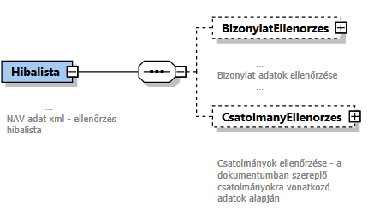

A bizonylatellenőrzés eredményei bizonylatrészenként csoportosítva találhatók meg.
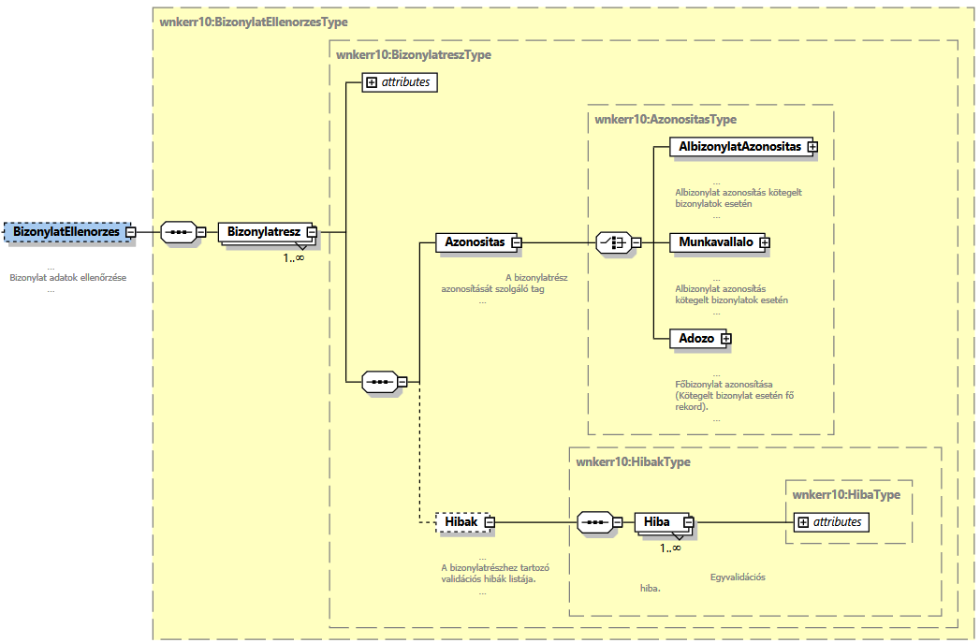

Az Azonositas adatai a következők:
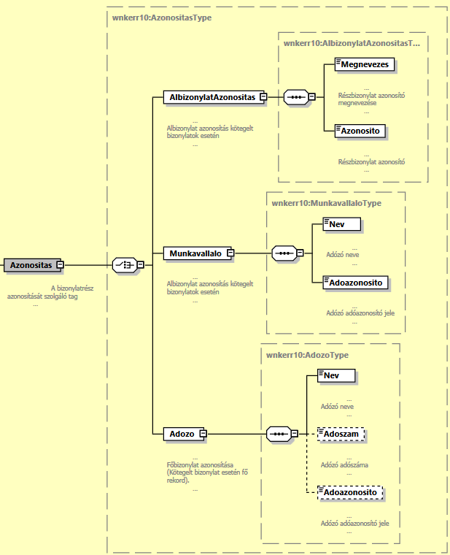

A nem megfelelő csatolmányok (méret, kiterjesztés, …) miatti hibák:
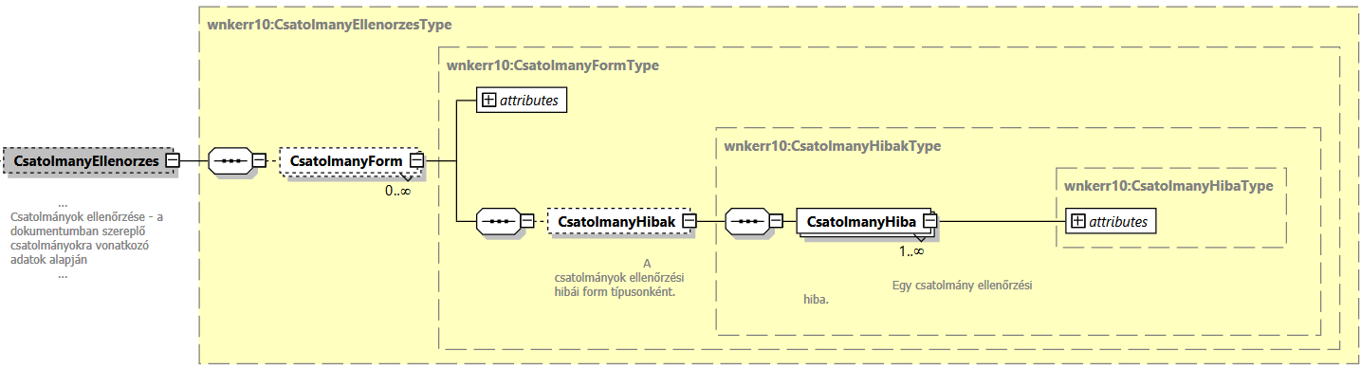

Bizonylatkezelés interfész
interface | BizonylatService
műveletek | createKalkulacio  getKalkulacio  createValidacio  getValidacio  createBizonylat  getBizonylat
OpenAPI | https://app.swaggerhub.com/apis/NAVGOVHU/NavM2mBizonylat/1.0#/BizonylatService
leírás | Új formátumú bizonylatok kezelését támogató interfész

Bizonylat kalkuláció művelet
Tulajdonságok:
művelet | createKalkulacio
művelettípus | POST
path | /NavM2mBizonylat/bizonylatService/Kalkulacio
OpenAPI | https://app.swaggerhub.com/apis/NAVGOVHU/NavM2mBizonylat/1.0#/BizonylatService/createKalkulacio
leírás | A bizonylat számított mezőinek kalkulálását biztosító művelet. Visszaadja a kitöltött számított mezőkkel kiegészített bizonylatot, amennyiben az 60 másodpercen belül előáll. A később előálló eredmény getKalkulacio művelettel a kalkuláció azonosító megadásával kérdezhető le.

Bemenő paraméterek:
név | típus | hely | kötelező | leírás
requestData | CreateKalkulacioRequestType | body | igen | Bemenő paraméter struktúra

A CreateKalkulacioRequestType attribútumai a következők:
név | típus | kötelező | leírás
bizonylatTipus | string | igen | A bizonylat típusa
bizonylatVerzio | string | igen | A bizonylat verziószáma
bizonylatXml | byte | igen | A bizonylat file base 64 kódolással. A tomorites paraméter adja, meg, hogy tömörtett volt-e a fájl, és ha igen, akkor milyen módon, mielőtt kódolva lett.
tomorites | enum | nem | A bizonylatfájl tömörítésének módja a base64 kódolás előtt.
signature | string | igen | Bizonylat kalkuláció aláírása.  Az aláírásban szereplő műveletfüggő adat az SHA-256 hash-elt bizonylatXml.

Tájékoztatásként a használt, de az interfészen nem minden esetben előírt minták:
név | hossz | minta | alapérték
bizonylatTipus | max.100 |  | -
bizonylatVerzio | 1-10 | [A-Za-z0-9.\-_]{1,10} | -
signature | 44-64 | .{44-64} | -

Válasz:
A CreateKalkulacioResponseType attribútumai a következők:
név | típus | kötelező | leírás
ugyAzonosito | string | igen | A kalkuláció egyedi azonosítója. Ezzel lehet lekérdezni kalkuláció kezdeményezését követően a státuszt.
bizonylatkalkulacioStatusz | BizonylatKalkulacioStatusz | igen | Bizonylatkalkuláció státusz
bizonylatXml | byte | nem | A kalkulált számított mezőket tartalmazó bizonylat file base 64 kódolással. A tomorites paraméter adja, meg, hogy tömörtett volt-e a fájl, és ha igen, akkor milyen módon, mielőtt kódolva lett.
kalkulaciosHiba | KalkulaciosHiba | nem | Az elsőként megtalált kalkulációs hiba adatai.
tomorites | enum | nem | A bizonylatfájl tömörítésének módja a base64 kódolás előtt.
resultCode | CreateKalkulacioResult | nem | Válaszkód. FOLYAMATBAN státusz esetén nem kap értéket.
resultMessage | string | nem | Válaszüzenet

A KalkulaciosHiba struktúra mezői:
név | típus | kötelező | leírás
hibaKod | string | igen | A hiba típusa
hibaUzenet | string | igen | A hiba leírása
mezoAzonosito | string | igen | Az érintett mező azonosítója
szabalyAzonosito | string | igen | A hibát okozó szabály azonosítója

Státuszok:
A BizonylatKalkulacioStatusz enum lehetséges értékei:
kód | jelentés
FOLYMATBAN | A bizonylat kalkulációja még folyamatban van.
SIKERTELEN | A bizonylat kalkulációja sikertelen volt. Ide tartozik a technikai, valamint a tartalmi hiba miatti sikertelenség is.
SIKERES | A bizonylat kalkulációja sikeresen megtörtént.

Válaszkódok:
A CreateKalkulacioResult enum lehetséges értékei:
kód | jelentés
SIKERES | A művelet sikeresen végrehajtódott.
ERVENYTELEN_BIZONYLAT_TIPUS | A bizonylattípus nem küldhető be.
ERVENYTELEN_BIZONYLAT_VERZIO | A bizonylatverzió nem küldhető be.
ERVENYTELEN_ALAIRAS | Érvénytelen aláírás.
HIBAS_TOMORITES | A beküldött fájl tömörítése hibás.
ERVENYTELEN_KODOLAS | Nem UTF-8 karakterkódolás van használva a beküldött bizonylatban.
ERVENYTELEN_KARAKTER | Olyan karaktert tartalmaz a bizonylat, ami az UTF-8 szerint nem értelmezhető.
HIBAS_XML_FORMATUM | A bizonylat felépítése nem felel meg a szabványos xml formátumnak.
NEM_XSD_VALID_XML | A bizonylat xml felépítése nem felel meg az xsd sémának.
KALKULACIOS_HIBA | Bizonylat xpath alapú kalkulációja során olyan hibát talált a rendszer, ami alapján nem küldhető be.
EGYEB_HIBA | Egyéb hiba.

Bizonylat kalkuláció státusz lekérdezés művelet
Tulajdonságok:
művelet | getKalkulacio
művelettípus | GET
path | /NavM2mBizonylat/bizonylatService/Kalkulacio
OpenAPI | https://app.swaggerhub.com/apis/NAVGOVHU/NavM2mBizonylat/1.0#/BizonylatService/getKalkulacio
leírás | A bizonylat kalkuláció státuszának lekérdezését biztosító művelet. Visszaadja a bizonylat státuszát és a kitöltött számított mezőkkel kiegészített bizonylatot, amennyiben az már előállt.

Bemenő paraméterek:
név | típus | hely | kötelező | leírás
ugyAzonosito | string | path | igen | A kalkuláció azonosítója, amit a createKalkulacio művelet adott vissza.

Válasz:
A GetKalkulacioResponseType attribútumai a következők:
név | típus | kötelező | leírás
bizonylatkalkulacioStatusz | BizonylatKalkulacioStatusz | igen | Bizonylatkalkuláció státusz
bizonylatXml | byte | nem | A kalkulált számított mezőket tartalmazóbizonylat file base 64 kódolással. A tomorites paraméter adja, meg, hogy tömörtett volt-e a fájl, és ha igen, akkor milyen módon, mielőtt kódolva lett.
kalkulaciosHiba | KalkulaciosHiba | nem | Az elsőként megtalált kalkulációs hiba adatai.
tomorites | enum | nem | A bizonylatfájl tömörítésének módja a base64 kódolás előtt.
resultCode | GetKalkulacioResult | nem | Válaszkód. FOLYAMATBAN státusz esetén nem kap értéket.
resultMessage | string | nem | Válaszüzenet

Válaszkódok:
A GetKalkulacioResult enum lehetséges értékei:
A CreateKalkulacioResult értékei +
kód | jelentés
NEMLETEZO_UGY_AZONOSITO | A megadott ügy azonosító nem létezik.

Bizonylat validáció művelet
Tulajdonságok:
művelet | createValidacio
művelettípus | POST
path | /NavM2mBizonylat/bizonylatService/Validacio
OpenAPI | https://app.swaggerhub.com/apis/NAVGOVHU/NavM2mBizonylat/1.0#/BizonylatService/createValidacio
leírás | A bizonylat validálását biztosító művelet. Visszaadja a bizonylat validáció státuszát és a validációs hibákat, amennyiben 60 másodpercen belül azok előállnak. A később előálló eredmény getValidacio művelettel a validáció azonosító megadásával kérdezhető le.

Bemenő paraméterek:
név | típus | hely | kötelező | leírás
requestData | CreateValidacioRequestType | body | igen | Bemenő paraméter struktúra

A CreateValidacioRequestType attribútumai a következők:
név | típus | kötelező | leírás
bizonylatTipus | string | igen | A bizonylat típusa
bizonylatVerzio | string | igen | A bizonylat verziószáma
bizonylatXml | byte | igen | A bizonylat file base 64 kódolással. A tomorites paraméter adja, meg, hogy tömörtett volt-e a fájl, és ha igen, akkor milyen módon, mielőtt kódolva lett.
tomorites | enum | nem | A bizonylatfájl tömörítésének módja a base64 kódolás előtt.
signature | string | igen | Bizonylat validáció aláírása.  Az aláírásban szereplő műveletfüggő adat az SHA-256 hash-elt bizonylatXml.

Tájékoztatásként a használt, de az interfészen nem minden esetben előírt minták:
név | hossz | minta | alapérték
bizonylatTipus | max.100 |  | -
bizonylatVerzio | 1-10 | [A-Za-z0-9.\-_]{1,10} | -
signature | 44-64 | .{44-64} | -

Válasz:
A CreateValidacioResponseType attribútumai a következők:
név | típus | kötelező | leírás
ugyAzonosito | string | igen | A validáció egyedi azonosítója. Ezzel lehet lekérdezni kalkuláció kezdeményezését követően a státuszt.
bizonylatValidacioStatusz | BizonylatValidacioStatusz | igen | Bizonylatvalidáció státusz
validaciosHibak | byte | nem | Hibákat megállapító validáció esetén a hibákat tartalmazó xml fájl bzip2-vel tömörítve. Az xml a hibalista.xsd-vel dolgozható fel.
validaciosTanusitvany | string | nem | Annak a tanúsítványa, hogy a beküldött bizonylat már validálva lett. Ha létezik ilyen tanúsítvány, akkor a bizonylat a beküldés során már nem lesz validálva. Gyorsabban lefut a művelet, ami szinkronválaszt ad.  Jelen verzióban a „tanúsítvány” a validáció azonosító.
resultCode | ValidacioResult | nem | Válaszkód. FOLYAMATBAN státusz esetén nem kap értéket.
resultMessage | string | nem | Válaszüzenet

Státuszok:
A BizonylatValidacioStatusz enum lehetséges értékei:
kód | jelentés
FOLYMATBAN | A bizonylat validációja még folyamatban van.
SIKERTELEN | A bizonylat validációja sikertelen volt. Ide tartozik a technikai, valamint a tartalmi hiba miatti sikertelenség is.
SIKERES | A bizonylat validációja sikeresen megtörtént.

Válaszkódok:
A CreateValidacioResult enum lehetséges értékei:
kód | jelentés
SIKERES | A művelet sikeresen végrehajtódott.
ERVENYTELEN_BIZONYLAT_TIPUS | A bizonylattípus nem küldhető be.
ERVENYTELEN_BIZONYLAT_VERZIO | A bizonylatverzió nem küldhető be.
ERVENYTELEN_ALAIRAS | Érvénytelen aláírás.
HIBAS_TOMORITES | A beküldött fájl tömörítése hibás.
ERVENYTELEN_KODOLAS | Nem UTF-8 karakterkódolás van használva a beküldött bizonylatban.
ERVENYTELEN_KARAKTER | Olyan karaktert tartalmaz a bizonylat, ami az UTF-8 szerint nem értelmezhető.
HIBAS_XML_FORMATUM | A bizonylat felépítése nem felel meg a szabványos xml formátumnak.
NEM_XSD_VALID_XML | A bizonylat xml felépítése nem felel meg az xsd sémának.
VALIDACIOS_HIBA | Bizonylat xpath alapú validációja során olyan hibát talált a rendszer, ami alapján nem küldhető be.
EGYEB_HIBA | Egyéb hiba.

Bizonylat validáció státusz lekérdezés művelet
Tulajdonságok:
művelet | getValidacio
művelettípus | GET
path | /NavM2mBizonylat/bizonylatService/Validacio
OpenAPI | https://app.swaggerhub.com/apis/NAVGOVHU/NavM2mBizonylat/1.0#/BizonylatService/getValidacio
leírás | A bizonylat validáció státuszának lekérdezését biztosító művelet. Visszaadja a validáció státuszát és a validációs hibákat.

Bemenő paraméterek:
név | típus | hely | kötelező | leírás
ugyAzonosito | string | path | igen | A validáció azonosítója, amit a createValidacio művelet adott vissza.

Válasz:
A GetValidacioResponseType attribútumai a következők:
név | típus | kötelező | leírás
bizonylatValidacioStatusz | BizonylatValidacioStatusz | igen | Bizonylatvalidáció státusz
validaciosHibak | byte | nem | Hibákat megállapító validáció esetén a hibákat tartalmazó xml fájl bzip2-vel tömörítve. Az xml a hibalista.xsd-vel dolgozható fel.
validaciosTanusitvany | string | nem | Annak a tanúsítványa, hogy a beküldött bizonylat már validálva lett. Ha létezik ilyen tanúsítvány, akkor a bizonylat a beküldés során már nem lesz validálva. Gyorsabban lefut a művelet, ami szinkronválaszt ad.  Jelen verzióban a „tanúsítvány” a validáció azonosító.
resultCode | GetValidacioResult | nem | Válaszkód. FOLYAMATBAN státusz esetén nem kap értéket.
resultMessage | string | nem | Válaszüzenet

Válaszkódok:
A GetValidacioResult enum lehetséges értékei:
A CreateValidacioResult értékei +
kód | jelentés
NEMLETEZO_UGY_AZONOSITO | A megadott ügy azonosító nem létezik.

Bizonylat beküldés művelet
Tulajdonságok:
művelet | createBizonylat
művelettípus | POST
path | /NavM2mBizonylat/bizonylatService/Bizonylat
OpenAPI | https://app.swaggerhub.com/apis/NAVGOVHU/NavM2mBizonylat/1.0#/BizonylatService/createBizonylat
leírás | A bizonylat beküldését biztosító művelet. Visszaadja a bizonylat státuszát és a validációs hibákat, amennyiben 60 másodpercen belül azok előállnak. A később előálló eredmény getBizonylat művelettel az ügy azonosító megadásával kérdezhető le.

Bemenő paraméterek:
név | típus | hely | kötelező | leírás
requestData | CreateBizonylatRequestType | body | igen | Bemenő paraméter struktúra

A CreateBizonylatRequestType attribútumai a következők:
név | típus | kötelező | leírás
bizonylatTipus | string | igen | A bizonylat típusa
bizonylatVerzio | string | igen | A bizonylat verziószáma
bizonylatXml | byte | igen | A bizonylat file base 64 kódolással. A tomorites paraméter adja, meg, hogy tömörtett volt-e a fájl, és ha igen, akkor milyen módon, mielőtt kódolva lett.
tomorites | enum | nem | A bizonylatfájl tömörítésének módja a base64 kódolás előtt.
megjegyzes | string | nem | A bizonylathoz fűzhető megjegyzés, ami megadása esetén bekerül a nyugtába, hasonlóan az ÁNYK-s működéshez.
validaciosTanusitvany | string | nem | Annak a tanúsítványa, hogy a beküldött bizonylat már validálva lett. Ha létezik ilyen tanúsítvány, akkor a bizonylat a beküldés során már nem lesz validálva. Gyorsabban lefut a művelet, ami szinkronválaszt ad.  Jelen verzióban a „tanúsítvány” a validáció azonosító.
valaszTarhelyAzonosito | string | nem | Annak a tárhelynek az azonosítója, ahová a beküldő a nyugtákat várja. Akkor kell megadni, ha hivatal a beküldő, és nem a felhasználói regisztráció során megadott tárhelyre szeretné kapni a nyugtákat.
signature | string | igen | Bizonylat validáció aláírása.  Az aláírásban szereplő műveletfüggő adat az SHA-256 hash-elt bizonylatXml.

Tájékoztatásként a használt, de az interfészen nem minden esetben előírt minták:
név | hossz | minta | alapérték
bizonylatTipus | max.100 |  | -
bizonylatVerzio | 1-10 | [A-Za-z0-9.\-_]{1,10} | -
megjegyzes | 0-2000
signature | 44-64 | .{44-64} | -

Válasz:
A CreateBizonylatResponseType attribútumai a következők:
név | típus | kötelező | leírás
ugyAzonosito | string | igen | Az ügy egyedi azonosítója. Ezzel lehet lekérdezni beküldést köveően a státuszt.
bizonylatStatusz | BizonylaBekuldesStatusz | igen | A bizonylatbeküldés státusza
validaciosHibak | byte | nem | Hibákat megállapító validáció esetén a hibákat tartalmazó xml fájl bzip2-vel tömörítve. Az xml a hibalista.xsd-vel dolgozható fel.
validaciosTanusitvany | string | nem | Annak a tanúsítványa, hogy a beküldött bizonylat már validálva lett. Ha létezik ilyen tanúsítvány, akkor a bizonylat a beküldés során már nem lesz validálva. Gyorsabban lefut a művelet, ami szinkronválaszt ad.  Jelen verzióban a „tanúsítvány” a validáció azonosító.
resultCode | CreateBizonylatResult | nem | Válaszkód. FOLYAMATBAN státusz esetén nem kap értéket.
resultMessage | string | nem | Válaszüzenet

Státuszok:
A BizonylatStatusz enum lehetséges értékei:
kód | jelentés
FOLYMATBAN | A bizonylat beküldése még folyamatban van.
SIKERTELEN | A bizonylat beküldése sikertelen volt. Ide tartozik a technikai, valamint a tartalmi hiba miatti sikertelenség is.
SIKERES | A bizonylat beküldése sikeresen megtörtént.

Válaszkódok:
A CreateBizonylatResult enum lehetséges értékei:
kód | jelentés
SIKERES | A művelet sikeresen végrehajtódott.
ERVENYTELEN_BIZONYLAT_TIPUS | A bizonylattípus nem küldhető be.
ERVENYTELEN_BIZONYLAT_VERZIO | A bizonylatverzió nem küldhető be.
VIRUSOS_FAJL | A bizonylatfájl, vagy annak csatolmánya vírusos.
ERVENYTELEN_ALAIRAS | Érvénytelen aláírás.
HIBAS_TOMORITES | A beküldött fájl tömörítése hibás.
ERVENYTELEN_KODOLAS | Nem UTF-8 karakterkódolás van használva a beküldött bizonylatban.
ERVENYTELEN_KARAKTER | Olyan karaktert tartalmaz a bizonylat, ami az UTF-8 szerint nem értelmezhető.
HIBAS_XML_FORMATUM | A bizonylat felépítése nem felel meg a szabványos xml formátumnak.
NEM_XSD_VALID_XML | A bizonylat xml felépítése nem felel meg az xsd sémának.
NINCS_JOGOSULTSAG_BIZONYLATTIPUSHOZ | A bizonylattípus beküldése az ÜPO regisztrációsfelületen megadott beállítások alapján nem engedélyezett.
NINCS_JOGOSULTSAGA_A_BEKULDONEK | Az EKNYI beállítások alapján a beküldőnek nincs jogosultsága beküldeni a bizonylatot az azon szereplő adózó nevében.
ERVENYTELEN_ADOZO | A megadott adózó nem létezik.
ERVENYTELEN_BEKULDO | A megadott beküldő nem létezik.
HIBAS_CSATOLMANY_MERET | A bizonylat nem megfelelő méretű csatolmányt tartalmaz.
NEM_TALALHATO_CSATOLMANY | A bizonylat csatolmánya nem található meg a fájltárolóban.
VALASZ_TARHELY_AZONOSITO_NEM_ENGEDELYEZETT | A válasz tárhely azonosító megadása csak hivatalként regisztrált M2M felhasználó esetében engedélyezett.
VALIDACIOS_HIBA | Bizonylat xpath alapú validációja során olyan hibát talált a rendszer, ami alapján nem küldhető be.
SIKERTELEN_BEKULDES | A bizonylatot nem sikerült beküldeni a feldolgozó rendszerhez.
EGYEB_HIBA | Egyéb hiba.

Bizonylat beküldés státusz lekérdezés művelet
Tulajdonságok:
művelet | getBizonylat
művelettípus | GET
path | /NavM2mBizonylat/bizonylatService/Bizonylat
OpenAPI | https://app.swaggerhub.com/apis/NAVGOVHU/NavM2mBizonylat/1.0#/BizonylatService/getBizonylat
leírás | A bizonylat beküldés státuszának lekérdezését biztosító művelet. Visszaadja a beküldés státuszát és a validációs hibákat.

Bemenő paraméterek:
név | típus | hely | kötelező | leírás
ugyAzonosito | string | path | igen | A beküldés azonosítója, amit a createBizonylat művelet adott vissza.

Válasz:
A GetValidacioResponseType attribútumai a következők:
név | típus | kötelező | leírás
bizonylatStatusz | BizonylatBekuldesStatusz | igen | Bizonylatbeküldés státusz
validaciosHibak | byte | nem | Hibákat megállapító validáció esetén a hibákat tartalmazó xml fájl bzip2-vel tömörítve. Az xml a hibalista.xsd-vel dolgozható fel.
validaciosTanusitvany | string | nem | Annak a tanúsítványa, hogy a beküldött bizonylat már validálva lett. Ha létezik ilyen tanúsítvány, akkor a bizonylat a beküldés során már nem lesz validálva. Gyorsabban lefut a művelet, ami szinkronválaszt ad.  Jelen verzióban a „tanúsítvány” a validáció azonosító.
resultCode | GetBizonylatResult | nem | Válaszkód. FOLYAMATBAN státusz esetén nem kap értéket.
resultMessage | string | nem | Válaszüzenet

Válaszkódok:
A GetBizonylatResult enum lehetséges értékei:
A CreateBizonylatResult értékei +
kód | jelentés
NEMLETEZO_UGY_AZONOSITO | A megadott ügy azonosító nem létezik.

SOAP interfész

Üzenetek általános felépítése
A SOAP kérések és válaszok adattartalma megegyezik a REST műveletkével, így azok ebben a fejezetben nem nincsenek külön felsorolva. A mezők típusai a SOAP-nak megfelelők, azaz pl. a REST string helyett SOAP xs:string.

Kérés (request)
Az összes kérés üzenet SOAP header-jében szerepelniük kell a következő paramétereknek, amelyek a NAVm2mSoapHeader struktúrába kerültek bele.
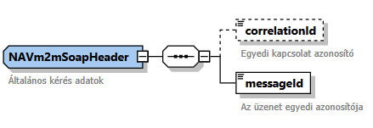
név | típus | kötelező | leírás
messageId | xs:string | igen | Üzenet egyedi azonosítója.
correlationId | xs:string | nem | Kapcsolat azonosító.

Az összes kérés http headerjében kell legyen az authentikációs token:
név | típus | kötelező | leírás
Authorization | string | igen | Authentikációs token.

Válasz (response)
Az összes válaszüzenet a BaseResponseType típusbból van leszármaztatva.
A BaseResponseType felépítése a következő:
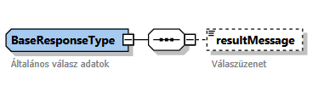
név | típus | kötelező | leírás
resultMessage | xs:string | nem | Válaszüzenet.  A válaszkódhoz kapcsolódó üzenet. A válaszkódok műveletenként, mint enum lettek definiálva.  Akkor kitöltött, ha OTHER_ERROR érkezik vissza, ilyenkor itt található meg a további információ.

Bizonylatkezelés általános struktúrái

Hibalista
Lásd A REST API leírás 7.2.1 fejezetében.

Bizonylatkezelés interfésze
interface | Bizonylat
műveletek | bizonylatKalkulacio  bizonylatKalkulacioStatuszLekerdezes  bizonylatValidacio  bizonylatValidacioStatuszLekerdezes  bizonylatBekuldes  bizonylatStatuszLekerdezes
fájlok | bizonylat.wsdl, bizonylat.xsd
leírás | Bizonylatkezelést támogató interfész

Bizonylat kalkuláció művelet
Tulajdonságok:
művelet | bizonylatKalkulacio
leírás | A bizonylat számított mezőinek kalkulálását biztosító művelet. Visszaadja a kitöltött számított mezőkkel kiegészített bizonylatot, amennyiben az 60 másodpercen belül előáll. A később előálló eredmény bizonylatKalkulacioStatuszLekerdezes művelettel a kalkuláció azonosító megadásával kérdezhető le.

Bemenő paraméterek:
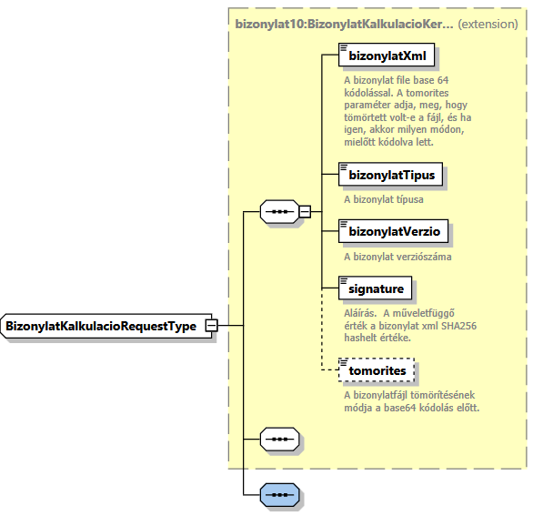
Válasz:
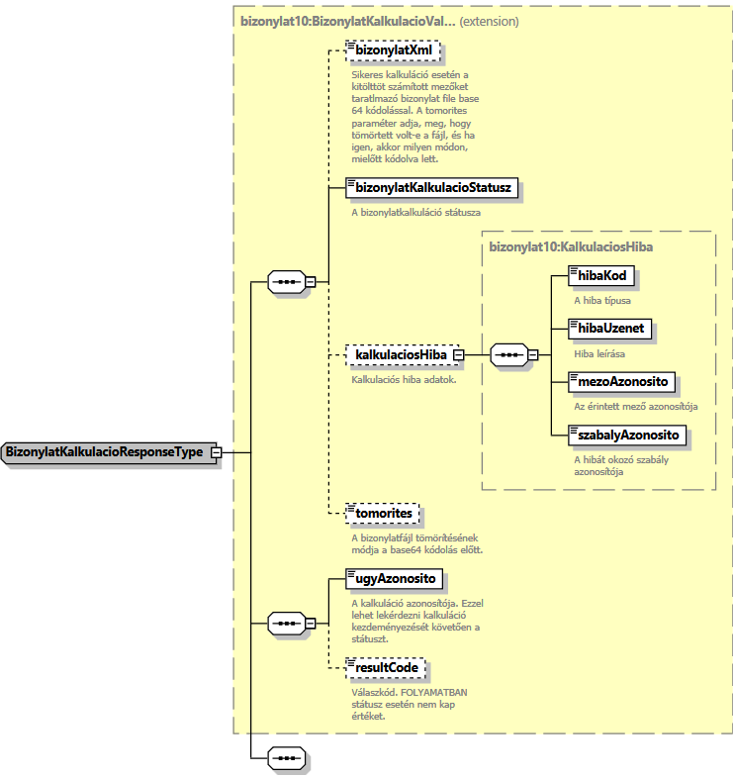

Bizonylat kalkuláció státusz lekérdezés művelet
Tulajdonságok:
művelet | bizonylatKalkulacioStatuszLekerdezes
leírás | A bizonylat kalkuláció státuszának lekérdezését biztosító művelet. Visszaadja a bizonylat státuszát és a kitöltött számított mezőkkel kiegészített bizonylatot, amennyiben az már előállt.

Bemenő paraméterek:
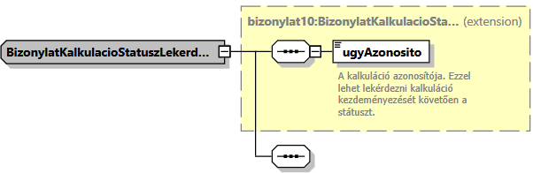
Válasz:
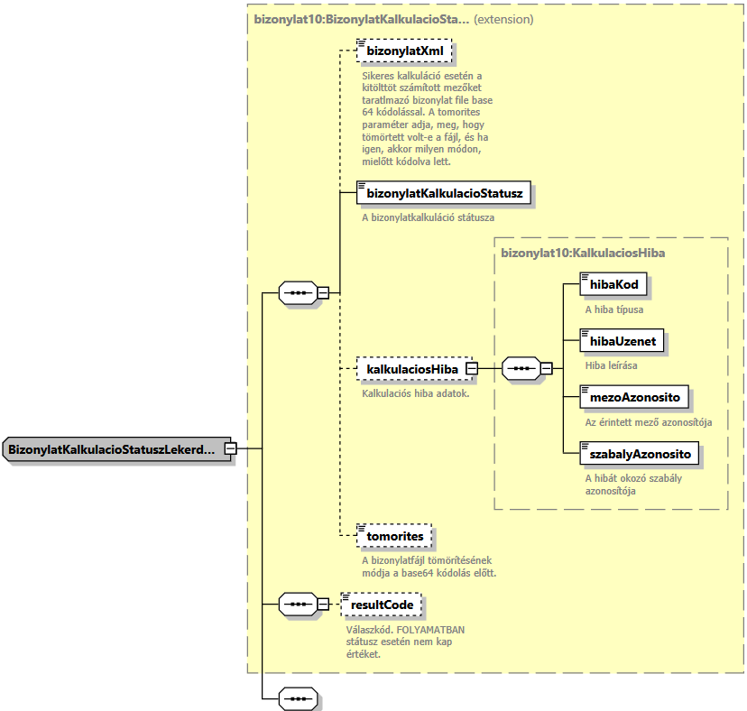

Bizonylat validáció művelet
Tulajdonságok:
művelet | bizonylatValidacio
leírás | A bizonylat validálását biztosító művelet. Visszaadja a bizonylat validáció státuszát és a validációs hibákat, amennyiben 60 másodpercen belül azok előállnak. A később előálló eredmény bizonylatValidacioStatuszLekerdezes művelettel a validáció azonosító megadásával kérdezhető le.

Bemenő paraméterek:
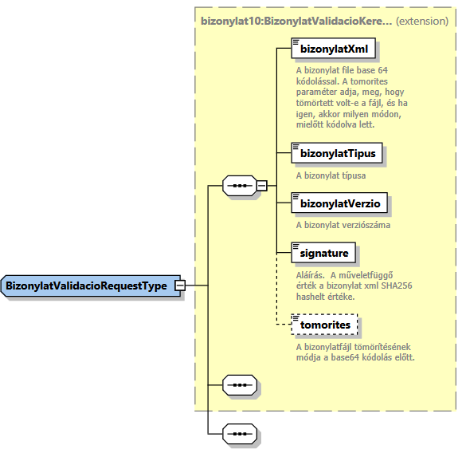
Válasz:
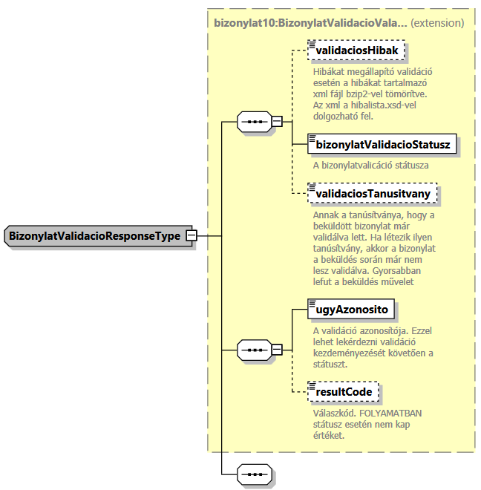

Bizonylat validáció státusz lekérdezés művelet
Tulajdonságok:
művelet | bizonylatValidacioStatuszLekerdezes
leírás | A bizonylat validáció státuszának lekérdezését biztosító művelet. Visszaadja a validáció státuszát és a validációs hibákat.

Bemenő paraméterek:
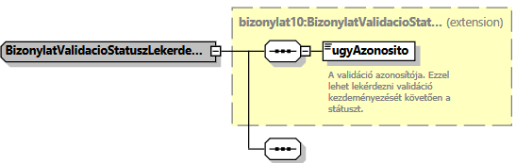
Válasz:
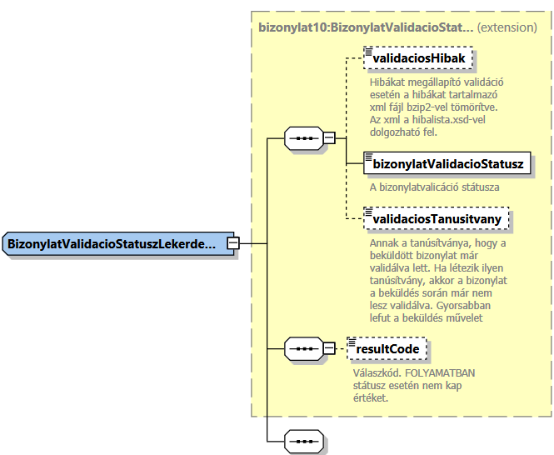

Bizonylat beküldés művelet
Tulajdonságok:
művelet | bizonylatBekuldes
leírás | A bizonylat beküldését biztosító művelet. Visszaadja a bizonylat státuszát és a validációs hibákat, amennyiben 60 másodpercen belül azok előállnak. A később előálló eredmény bizonylatStatuszLekerdezes művelettel az ügy azonosító megadásával kérdezhető le.

Bemenő paraméterek:
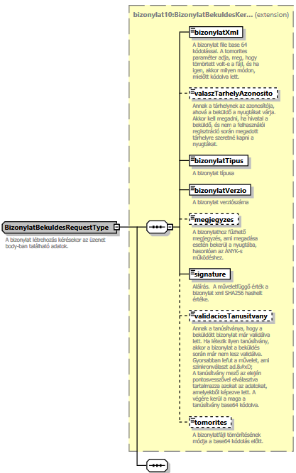
Válasz:

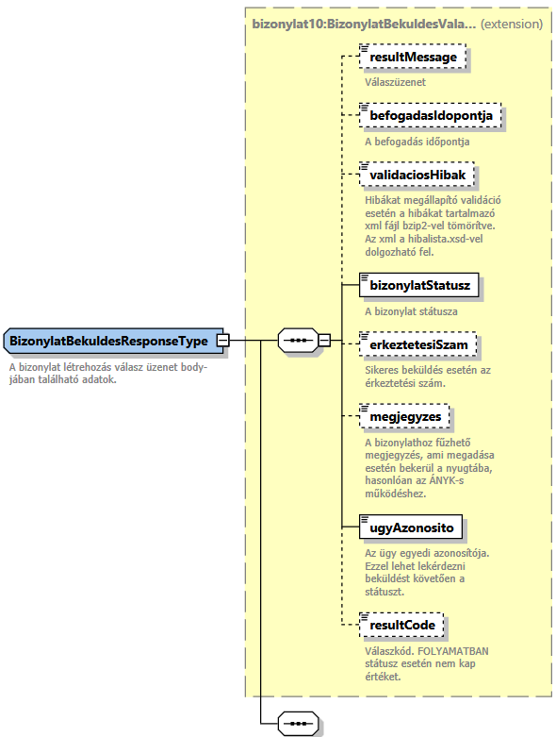

Bizonylat beküldés státusz lekérdezés művelet
Tulajdonságok:
művelet | bizonylatStatuszLekerdezes
leírás | bizonylat beküldés státuszának lekérdezését biztosító művelet. Visszaadja a beküldés státuszát és a validációs hibákat.

Bemenő paraméterek:
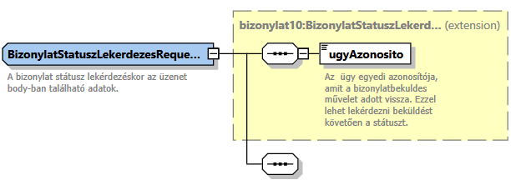
Válasz:
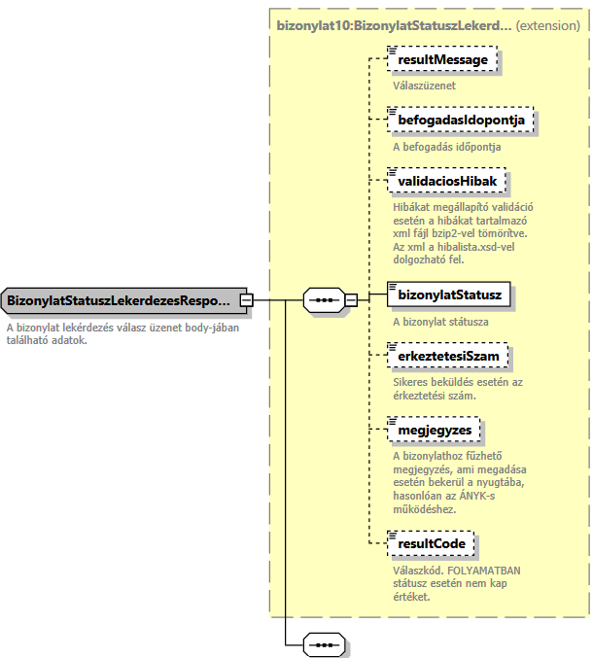

Környezetek elérhetősége
Lásd az M2M általános interfészleírás 7. fejezetét.

